**Záruka (CZ)**

Na přístroj je poskytována **záruka 24 měsíců** od data zakoupení. Záruka se vztahuje na **defekty způsobené vadným materiálem nebo výrobou**. Nevztahuje se však na škody vzniklé **nevhodným použitím přístroje** ani na **otupení stříhacích nožů způsobené běžným provozem**.

Při **prodeji obchodnímu subjektu** (právnická nebo fyzická osoba podnikající) je záruka poskytována na **12 měsíců** ode dne zakoupení.

Pro uplatnění reklamace je nutné předložit:

* **potvrzení o nákupu**,
* **řádně vyplněný záruční list** s razítkem prodávajícího a datem prodeje.

**Záruka (SK)**

Na prístroj je poskytovaná **záruka 24 mesiacov** od dátumu zakúpenia. Záruka sa vzťahuje na **defekty spôsobené chybným materiálom alebo výrobou**. Nevzťahuje sa však na škody vzniknuté **nevhodným použitím prístroja** ani na **otupenie strihacích nožov spôsobené bežnou prevádzkou**.

Pri **predaji obchodnému subjektu** (právnická alebo fyzická osoba podnikajúca) je záruka poskytovaná na **12 mesiacov** odo dňa zakúpenia.

Pre uplatnenie reklamácie je potrebné predložiť:

* **potvrdenie o nákupe**
* **riadne vyplnený záručný list** s pečiatkou predávajúceho a dátumom predaja.

|  |  |  |
| --- | --- | --- |
| **DATUM NÁKUPU:** | **TYP VÝROBKU:** | **RÁZITKO A PODPIS PRODÁVAJÍCÍHO** |
|  |  |  |

|  |  |
| --- | --- |
| **ZÁZNAM O OPRAVĚ:** |  |

# **KIEPE HOME PRECISION HAIR TRIMMER FOR BODY & INTIMATE**

## **6220** BEZDRÁTOVÝ

### **Zastřihovač pro zaholování chloupků a intimních partií**

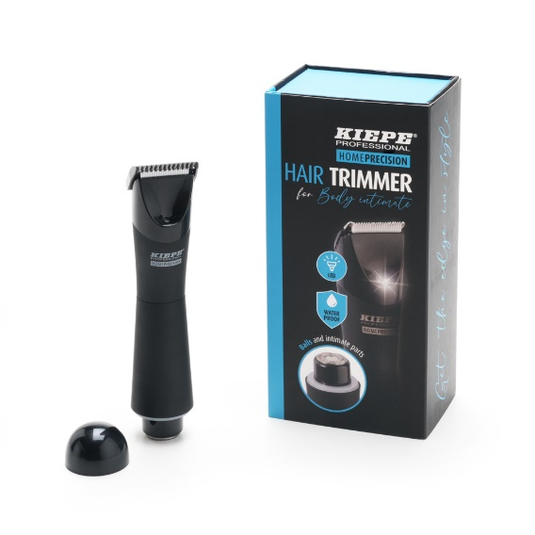

**PARAMTERY:**

**Váha:** 150 gr.

**Výkon:** 5 W

**Zdroj napájení:** dobíjecí

**BALENÍ OBSAHUJE:** Zastřihovač, USB kabel, olej, cestovní taštičku

**Bezpečnostní upozornění (CZ)**

Před prvním použitím si tento návod pozorně přečtěte. Nesprávná manipulace s přístrojem mohou vést k jeho poruchám nebo poškození. Tím se vyvarujete špatnému používání, obsluze a údržbě.

Keramická břitová sada je křehká, proto s ní zacházejte opatrně. **1.** Pravidelně sterilizujte břitovou sadu, aby byla zajištěna hygiena. **2.** Nikdy neodstraňujte pružinu břitové sady, jinak se nemusí vrátit do původního stavu a bude nutné ji vyřadit. **3.** Po každém použití sejměte břitovou sadu a očistěte její povrch i zuby. **4.** Břitovou sadu důkladně osušte, aby nedošlo k zrezivění pružiny. **5.** Během provozu se může břitová sada mírně zahřívat, což je normální a nemá vliv na její funkčnost.

**Bezpečnostné upozornenie (SK)**

Pred prvým použitím si tento návod pozorne prečítajte. Nesprávna manipulácia so zariadením môže viesť k jeho poruchám alebo poškodeniu. Tým sa vyhnete nesprávnemu používaniu, obsluhe a údržbe.

Keramická britová sada je krehká, preto s ňou zaobchádzajte opatrne. **1.** Pravidelne sterilizujte britovú sadu, aby bola zaistená hygiena. **2.** Nikdy neodstraňujte pružinu britovej sady, inak sa nemusí vrátiť do pôvodného stavu a bude ju potrebné vyradiť. **3.** Po každom použití zložte britovú sadu a očistite jej povrch aj zuby. **4**. Britovú sadu dôkladne osušte, aby nedošlo k zhrdzaveniu pružiny. **5**. Počas prevádzky sa môže britová sada mierne zahrievať, čo je normálne a nemá to vplyv na jej funkčnosť.

**Technické vlastnosti (CZ)**

• Speciálně navržené břity si poradí s hrubými nebo hustými vlasy bez tahání, škubání, říznutí nebo poranění. Obsahuje extra kompaktní zastřihovací břit pro bezpečné zastřihování v citlivých oblastech.  
• Výkonný motor s ultra tichým provozem a nízkými vibracemi.  
• 100% vodotěsné provedení s celým omyvatelným tělem. Stupeň vodotěsnosti: IPX7.  
• Odnímatelná břitová sada pro snadné čištění.  
• Nastavitelný vodicí hřeben pro individuální úpravu délky střihu.

**Technické vlastnosti (SK)**

• Špeciálne navrhnuté britvy si poradia s hrubými alebo hustými vlasmi bez ťahania, trhania, porezania alebo poranenia. Obsahuje extra kompaktnú zastrihávaciu britvu pre bezpečné zastrihávanie v citlivých oblastiach.  
• Výkonný motor s ultra tichou prevádzkou a nízkymi vibráciami.  
• 100% vodotesné prevedenie s úplne umývateľným telom. Stupeň vodotesnosti: IPX7.  
• Odnímateľná britová sada pre jednoduché čistenie.  
• Nastaviteľný vodiaci hrebeň pre individuálnu úpravu dĺžky strihu.

**Nabíjení (CZ)**

Ujistěte se, že je strojek vypnutý, poté připojte USB kabel k nabíjení. (USB kabel lze zapojit do nabíječek s USB rozhraním, jako je mobilní telefon, počítač, notebook, powerbanka atd.).

**Užitečný tip:** Před prvním použitím strojek nabijte.

Před nabíjením se ujistěte, že adaptéry mají označení **výstup DC 5V 1A**.

**Nabíjanie (SK)**

Uistite sa, že je strojček vypnutý, potom pripojte USB kábel na nabíjanie. (USB kábel je možné zapojiť do nabíjačiek s USB rozhraním, ako je mobilný telefón, počítač, notebook, powerbanka atď.).

**Užitočný tip:** Pred prvým použitím strojček nabite.

Pred nabíjaním sa uistite, že adaptéry majú označenie **výstup DC 5V 1A**.

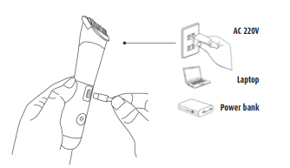

**Čištění a údržba (CZ)**

Pomocí **čisticího kartáčku** odstraňte zastřižené vlasy z prostoru břitové sady. Omyjte strojek **vodou**.  
Osušte strojek **hadříkem** a vraťte břitovou sadu na místo pro uskladnění.

Po každém použití **sejměte břitovou sadu**, očistěte její povrch i zuby, aby se udržela v dobrém stavu a zabránilo se jejímu poškození.

**Čistenie a údržba (SK)**

Pomocou čistiaceho kefky odstráňte zastrihnuté vlasy z priestoru britovej sady. Opláchnite strojček vodou.  
Osušte strojček handričkou a vráťte britovú sadu na miesto na uskladnenie.

Po každom použití zložte britovú sadu, očistite jej povrch aj zuby, aby zostala v dobrom stave a predišlo sa jej poškodeniu.

**Instalace holící hlavy (CZ)**

Otočte holicí hlavou proti směru hodinových ručiček, abyste ji snadno odstranili. Zarovnejte rotační osu holicí hlavy a pomalu vložte drážku na vnitřní stěně holicí hlavy do drážky přístroje. Otočte rotační osou holicí hlavy po směru hodinových ručiček, dokud neuslyšíte cvaknutí.

**Instalace holící hlavy (SK)**

Otočte holiacou hlavou proti smeru hodinových ručičiek, aby ste ju ľahko odstránili. Zarovnajte rotačnú os holiacej hlavy a pomaly vložte drážku na vnútornej stene holiacej hlavy do drážky prístroja. Otočte rotačnou osou holiacej hlavy po smere hodinových ručičiek, kým nepočujete cvaknutie.

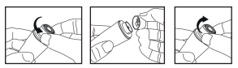

**Čištění holící hlavy** (CZ)

Použijte **čisticí kartáček** k odstranění zastřižených vlasů z holicí hlavy a prostoru těla strojku. Opláchněte strojek **vodou**. Osušte strojek **hadříkem** a vraťte břitovou sadu na místo pro uskladnění.

**Čištění holící hlavy** (SK)

Použite **čistiaci kefku** na odstránenie zastrihnutých vlasov z holiacej hlavy a priestoru tela strojčeka. Opláchnite strojček **vodou**.  
Osušte strojček **handričkou** a vráťte britovú sadu na miesto na uskladnenie.

